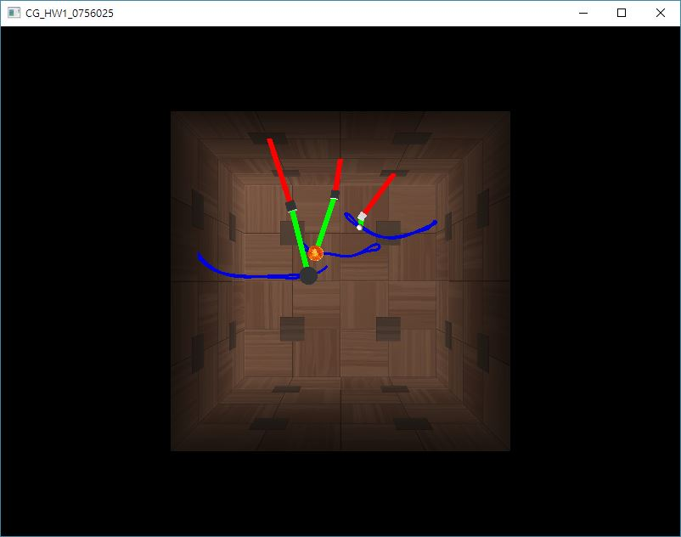

Homework 1 Report

0756025張仁杰 | Computer Graphics | 10/21

# 雙擺系統

* 物理模擬

實作於DoublePendulum::updatePhysics，由於雙擺的角加速度可由參考影片中的公式得到，只要再有經過的時間deltaTime，即可求得當前雙擺的速度以及位置資訊。

* Rendering

實作於DoublePendulum的render函式。需要render的物件包含：rod、bob、軌跡線，各自的Shading整理如下：

|  |  |  |
| --- | --- | --- |
| 物件 | Texture | Lighting |
| Rod | No | No |
| Bob(非光源) | No | Yes |
| Bob(光源) | Yes | No |
| 軌跡線 | No | No |

在繪製之前利用glEnable、glDisable進行設定即可達到效果。

top bob除了位置之外，還需要跟著top rod的旋轉進行調整，因此需要先利用glTranslate將bob移至正確的位置，再利用glRotate讓bob沿著z軸旋轉。

* 軌跡線

軌跡線的繪製相當簡單，直接繪製沒有texture與lighting的線即可，為了得到軌跡座標，需要再額外紀錄先前bob的位置。在這次作業中使用的是STL的deque來儲存過去的座標，最多只記錄前150個frame的座標，因此可以看到軌跡線並不會無限累積，而是一條接近固定長度的曲線。

# 視角控制

* 平移

沿著z軸移動較為單純，只要更改camera的z座標即可。沿著x、y方向平移時，若沒有更改target座標，會造成camera的旋轉，因此也需要同時修改target的座標值。

* 旋轉

沿著z軸旋轉最單純，只要旋轉camera的up vector即可達到效果。x、y方向上的旋轉則可以透過單純修改target來達成。例如：若要將camera往左轉，只要把target往視野左方移動即可。

# The Planes

* 重點為設定正確的face culling，由於在指定點座標時，朝向box內部的那面是以逆時針方向指定，所以需要culling的是順時針方向的那一面，此處有兩種做法可以達到相同效果，法一：

glFrontFace(GL_CW); //指定順時針方向為正面

glCullFace(GL_FRONT); //將正面捨去，即順時針的那面

法二：

glFrontFace(GL_CCW); //指定逆時針方向為正面

glCullFace(GL_BACK); //將背面捨去，即順時針那面

Face Culling 效果(右方的plane已經被cull掉)

